Ε Λ Λ Η Ν Ι Κ Η Δ Η Μ Ο Κ Ρ Α Τ Ι Α
 |  | 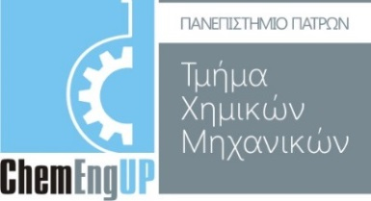
 |  | Δ.Π.Μ.Σ. «Επιστήμη και Τεχνολογία Πολυμερών & Σύνθετων Υλικών»
 |  | Πάτρα, Επιλέξτε ημερομηνία.

Α Ι Τ Η Σ Η
(Εγγραφής)

ΑΠΟ

ΕΠΩΝΥΜΟ: | Πληκρολογήσε εδώ
ΟΝΟΜΑ: | Πληκρολογήσε εδώ
ΟΝΟΜΑ  ΠΑΤΕΡΑ: | Πληκρολογήσε εδώ
Α.Δ. ΤΑΥΤΟΤΗΤΑΣ: | Πληκρολογήσε εδώ
ΔΙΕΥΘΥΝΣΗ: | Πληκρολογήσε εδώ
ΤΗΛΕΦΩΝΟ: | Πληκρολογήσε εδώ
Email*: | Πληκρολογήσε εδώ

*Δεσμεύομαι να ενεργοποιήσω το ιδρυματικό μου email και να το γνωστοποιήσω στη Γραμματεία.

Επιτρέπω στη Γραμματεία να γνωστοποιήσει το ιδρυματικό μου email στους διδάσκοντες του Προγράμματος στο πλαίσιο της εκπαιδευτικής διαδικασίας.
(παρακαλούμε επιλέξτε √ )

ΝΑΙ

ΟΧΙ
ΠΡΟΣ

Σας παρακαλώ να δεχθείτε την εγγραφή μου στο Μητρώο των Μεταπτυχιακών Φοιτητών του Διατμηματικού Προγράμματος «Επιστήμη και Τεχνολογία Πολυμερών και Σύνθετων Υλικών».

Επισυνάπτω Υπεύθυνη Δήλωση ότι έχω λάβει γνώση και συμφωνώ με τα προβλεπόμενα του Κανονισμού Σπουδών.

Ο/Η Αιτών/ούσα
Ονοματεπώνυμο

Αρ.απόφ. 45/31.10.2024

